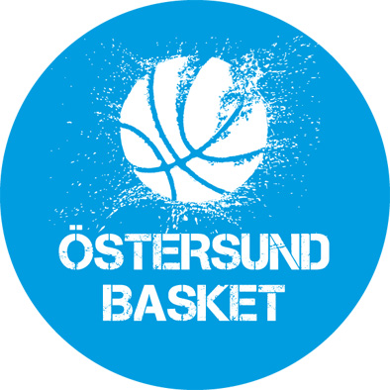



KFUM ÖSTERSUND BASKET

Hälsar välkommen till URM F-15 omgång 2 i Östersund 24-25 Nov 2018

Vi ser fram emot att arrangera detta sammandrag och hoppas på en trevlig helg med många spännande matcher!
Matchprogrammet kan ses nedan och vi önskar bekräftelse snarast på att ni tagit emot denna inbjudan.

Matcherna kommer att spelas i Östersunds Sporthall, A-hallen som ligger på gångavstånd till centrum. Fika försäljning kommer att finnas i hallen. Det finns ett rikt utbud av olika restauranger i centrala Östersund. Vi rekommenderar Restaurang Kärnan Food & Cafe, tel 063-10 6023

Spelprogram

Lördag 24 November

10.00 Blackeberg - Sundsvall

12.00 Östersund – Alvik

17.00 Sundsvall - Alvik

19.00 Östersund - Blackeberg

Söndag 25 November

10.00 Alvik - Blackeberg

12.00 Östersund - Sundsvall

Tips på boende

Hotell:

Scandic Östersund City 063-57 57 00 hotellostersund.se

Scandic Östersund Syd 063-685 86 00

Ledkrysset 063-10 33 10 www.ostersundledkrysset.se

Multichallenge/Bodaborg 063-14 05 40 www.multichallenge.se

Jamtli Vandrarhem 063-12 20 60 www.jamtli.com

Rallaren Vandrarhem 063-13 22 32 (ligger intill Centralstationen)

Laguppställningar:
Vi vill snarast få laguppställningar med namn, spelarnr och längd (uppgifter som behövs till programbladet). Mailas till mats@ostersundbasket.se och/eller a-c@osterundbasket.se!
Uppge även färger på era matchställ.

OBS! Dessa uppgifter vill vi ha senast 15 November!

Kontaktuppgifter:

Mats Lundqvist (fram till matchhelg)
mats@ostersundbasket.se tel. 063-12 94 50 (kansliet)

Ann-Christin Persson (fram till matchhelg)
a-c@ostersundbasket.se tel 063-12 94 50 (kansliet)

Kontaktperson under matchhelgen är Ingemar Nord 076-7249738

